SISTEMA GESTOR SAMOC
Realización de Caso de Uso de Diseño: <CASO DE USO>

Version 1.1

Historial de Revisión

Fecha | Versión | Descripción | Autor
15/10/2013 | 1.1 | Realización de Caso de Uso de Diseño: <CASO DE USO> | Yasmín Flores Martos

Tabla de Contenido

1. Breve Descripción 4
2. Diagrama de Clases 4
3. Realización De Caso De Uso de Diseño. 4
3.1 Flujo Básico 4

Realización de Caso de Uso de Diseño: <CASO DE USO>

Breve Descripción

El caso de uso Entregar Beneficios Mutuales nos da la funcionalidad de otorgar al heredero del Socio fallecido los beneficios que le competen.

Diagrama de Clases
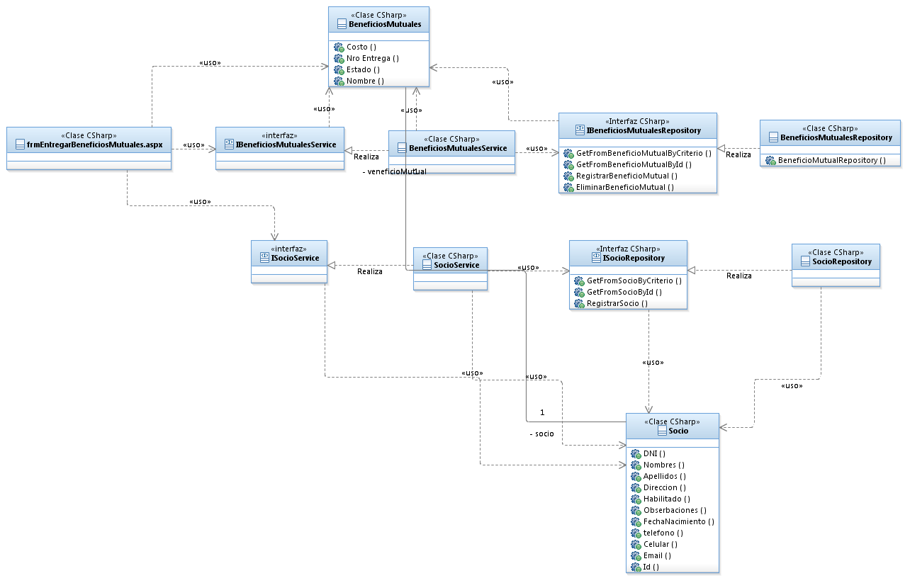

Realización De Caso De Uso de Diseño.

Flujo Básico

